何妨呐

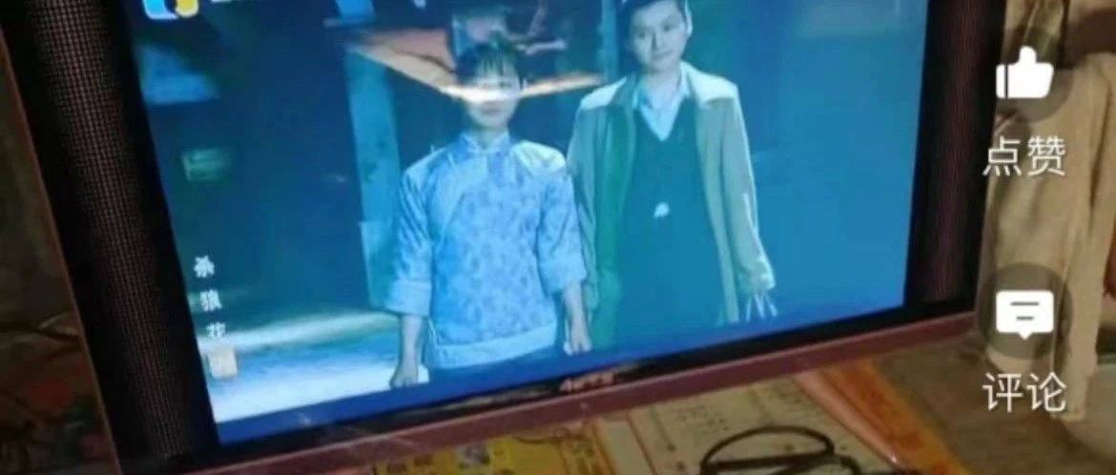

# 拼多多是生活中的一面镜子

原创  何妨呐  [这是一个令人疑惑的星球](javascript:void(0);)

我不知道大家有没有薅过拼多多的羊毛，就是早些年拉人砍一刀那个活动。可能我“砍”的比较早，当时还真成功了，给我发了个取暖器，能用，我还欣喜了一阵，我奶奶逢人就说他孙子多么聪明，没花钱就买了个取暖器。那天我奶奶领了一大帮子老太太到我家，也让我帮忙“砍一个”，我当时哭笑不得，这件事也记忆犹新。

写上述这段话是想把拼多多和农村搭建起联系，和我一样在农村生活的朋友应该都知道，不管是一些一块两块的五金用具，还是在镇上买不到的蔬菜种子，这些都能在拼多多上买到，甚至一件就包邮，买完好评还能返一两块。我家今年长势较好的豆角种子，就是拼多多上买的，从这一点看，我得感激拼多多。

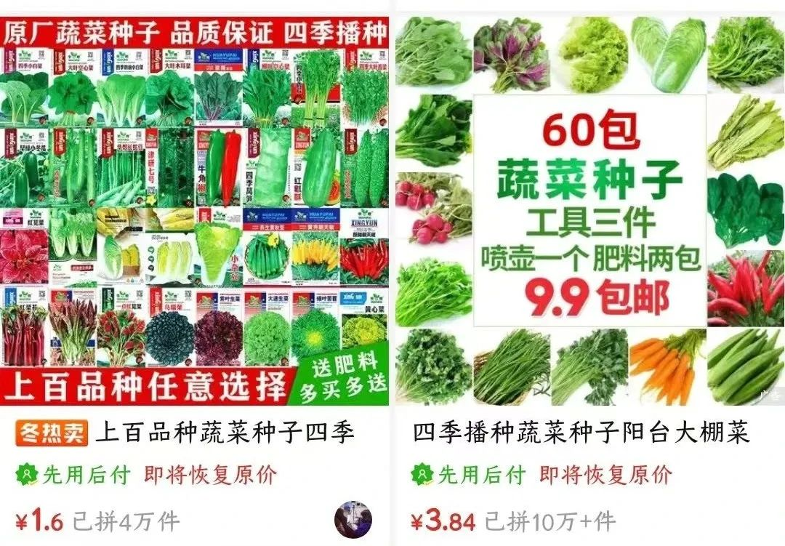

我前女友很讨厌拼多多。讨厌的原因也很简单，她认为这个APP和廉价绑定，是“穷人”用的。即使她和我一样都是农村出身，大学考了个普本到了大城市，她努力摆脱农村身份，想在室友同学面前博个面子。拼多多，无异于是她摆脱农村身份的阻碍。同样的物品，即使是拼多多比其他软件便宜，即使是百亿补贴假一赔十，她也不罢休，她说这个不在于产品优劣，单是印着拼多多商标的快递盒，就让她极其反感。我能理解她，我们三观不同，自然分开也是注定的了。

我发小初中就辍学了，我上大二的时候他结婚。没有去酒店，在农村置办的大席，桌子上摆了几沓现钞，其实那现钞是道具，拼多多买的，摞成摞放在透明盒子里，隔远处看去可以以假乱真。旁边还有拼多多上买的假的金镯子和项链。以上这些，是过年时又聚，喝酒时他对我说的，他说就是因为没钱，买一些道具摆一摆，给亲朋好友看的，他和媳妇很相爱，媳妇和她娘家也不在乎这些。没钱是暂时的嘛，农村人，乡里乡邻的，都好图个面子。我们都能理解。

拼多多上面搜一搜，还有两百元以下的电视机。有人可能会问，一百多块钱的电视能看吗？能看，当然能看，因为价格过分低廉，质量也自然很劣质，时而卡蓝屏，时而线路断接。既然这东西是这样的不好，那这样的电视机谁在买呢？评论区的图片里，电视机一般都被摆放在破旧有划痕的木质桌子上，那桌子甚至比我们这一代（00后）父母的年纪都要大。桌子上杂物堆积，电线也横七竖八地攀扯在一起，背后的墙是土质墙面，或许还贴有几张不知道哪个年代的发黄的日历，和几张豆奶粉的外包装袋子。

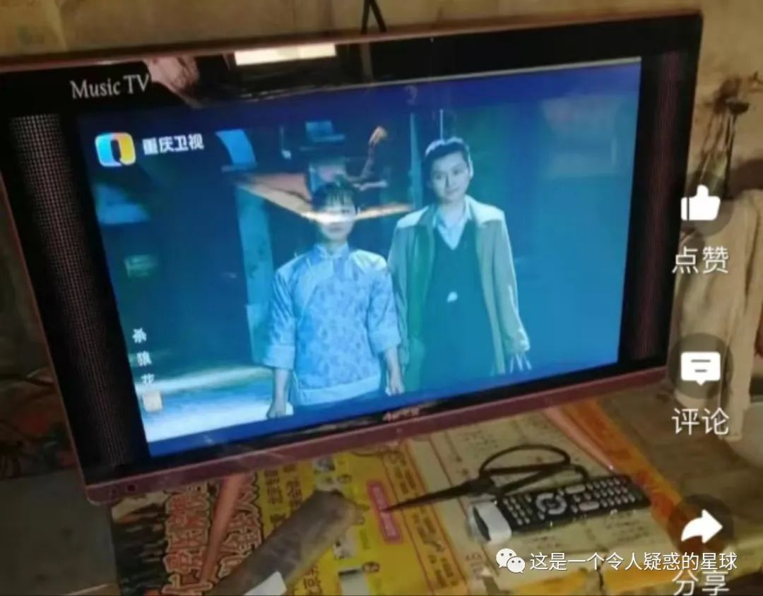

穷这个字很不好听，但也不得不用，这就是穷人家庭，我小时候的家里和这些图片差不多（现在是砖房了）。中国还有许许多多的人就住在这样的居住环境里，这样的环境能有电视看，已是极大的喜悦，也是拼多多上的低廉产品，让无数这样的家庭接触到了科技发展的红利。电视机的卖家评论里，还有一句话让我听了不禁鼻子一酸:如果不是为了几块钱的返现，谁又愿意去拍自己家呢。我能明白这种感受，我是低保家庭，小学初中一直都享受两免一补政策，除了一个村的发小，我一直不带同学到家里来玩，其实也不是觉得丢人，人家当然也不会戴有色眼镜，就是觉得没法招待人家，觉得仓促，觉得尴尬——那时候我家包了几亩地种蔬菜，屋里院里都是堆放蔬菜的地方，人家来了，连个落脚的地儿都没有。

我也感谢拼多多。之前的文章里就提到过，我高中的饭钱不够买书看的，一方面在餐厅卖饭，一方面也就是靠拼多多买一些书。我知道那是劣质品，我也知道那印刷质量堪忧，但没有办法，一本正版的钱能买三四本了，不买，我怎么看呢？生活中需要的一切物件，我基本都是在拼多多上买的，拼多多确实是解决了我许多的问题，我在上面用低于市场价的钱购买到了我需要的物品，这一点，我心存感念。



拼多多，就是生活中的一面镜子，它映衬出了生活中的方方面面。那些光耀的璀璨的，那些无奈的辛酸的，都能在买家评论里看到。无论是消费者通过自我装扮的错觉来寻求身份认同也好，还是通过高端品牌寻求社会地位的拔高，亦或是那些生活在贫困中的人群，他们对价格敏感，但也希望通过技术发展获得生活改善等等，这些都是拼多多在中国社会中扮演多重角色的写照。

拼多多能够呈现一个社会中不同阶层的生活体验和认知差异，说阶层其实很不好听，但也不能不提。赤裸裸的现实告诉我们，它的迅速普及并占领下沉市场并不是偶然，它有其存在的必要。就目前对我而言，拼多多也是B站养活包括我在内的一大批up主的尊贵甲方，这是毋庸置疑的，也是大家司空见惯的。

预览时标签不可点

微信扫一扫  
关注该公众号

[知道了](javascript:;)

微信扫一扫  
使用小程序

[取消](javascript:void(0);) [允许](javascript:void(0);)

[取消](javascript:void(0);) [允许](javascript:void(0);)

×

分析

：  ，  ，  ，  ，  ，  ，  ，  ，  ，  ，  ，  ，  。   视频  小程序  赞  ，轻点两下取消赞  在看  ，轻点两下取消在看  分享  留言  收藏

精选留言



高唐李磊来自山东

很现实！我们底层人的生活真实写照而已！希望能写一些我们底层人深层的东西！



卡比巴拉的海来自河南

拼多多低价临期奶粉的评论区有两种人，一种人说孩子爱喝，一种人说狗狗爱喝。



这是一个令人疑惑的星球来自

唉，贫富差距......



琳魂汆熟来自广东

经常刷视频看到宠物被照顾得比人好[捂脸]



Amfebutamone来自河北

诚然拼多多有“帮砍一刀”和各种层出不穷有强误导性的页面以及广告，但拼多多存在的意义我认为更多是为了让那些经济状况不太好的基层老百姓“有的用”，而不是“用的好”，相比之下可能还是功大于过。



地理超级无敌学霸淋雨蛤来自广东

很喜欢看朋友在拼多多内部的拼小圈买什么，比如同班同学买了练习册，我觉得我也有必要买



truly slide..来自江苏

你不是爱拼多多，你爱的是普通老百姓，大方说出来。拼多多没这么好它只是个平台，是人民赋予它意义

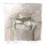

🚞🚃🚃🚃💨来自河南

在不影响使用体验的情况下PDD太香了



xm来自湖北

因为我爸的关系，我就非常理解死要面子活受罪这道理，不自知会失去更多，因为真正的现状并没有改变，可还认为自己有更高的能力



早睡早起身体好来自陕西

哈哈哈哈哈哈看到b站视频了恭喜第一个广告



燚来自广东

很佩服你自我剖析的勇气，我发现自己最大的卡点就在这里，不敢豁出去，总要想很多，过于在意外界的评价他人的看法，不敢把自己内心的声音说出口，不愿意接受过去的自己，也不满意自己当下的状态[叹气]